VILNIAUS UNIVERSITETAS

MATEMATIKOS IR INFORMATIKOS FAKULTETAS

PROGRAMŲ SISTEMŲ KATEDRA

Programų sistemų inžinerijos I-asis laboratorinis darbas „Reikalavimų apibrėžimas“

**„Fiinasta“**

Atliko Programų sistemų II kurso 5 grupės studentai

grupė „Permainos“:

Artūras Bončkus (darbo vadovas)

Kostas Ladavičius

Mindaugas Čyžius

Vilnius – 2016

# Anotacija

Grupė „Permainos“ A. Bončkus, K. Ladavičius, M. Čyžius, „Fiinasta“ biudžeto planavimo sistema. Programų sistemų inžinerijos laboratorinis darbas „Reikalavimų apibrėžimas“ (1 versija). VU PS katedra, Vilnius, 2016.

Šiame darbe pateiktas kurso “Programų sistemų inžinerijos II” laboratorinis darbas, skirtas reikalavimų apibrėžimui. Tai pirmasis iš trijų pagal šį kursą daromų laboratorinių darbų. Darbas skirtas apibrėžti reikalavimus ir atlikti ICONIX proceso veiklos peržiūrą. Darbe identifikuoti reikalavimai sistemai, apibrėžtas struktūrinis dalykinės srities modelis ir atliekamos užduotys, atlikta reikalavimų peržiūra.

Informacija apie vykdytojus ir jų įnašą į darbą:

* Artūras Bončkus (darbo vadovas)

El. Paštas: [arturas.bonckus@mif.stud.vu.lt](mailto:arturas.bonckus@mif.stud.vu.lt)

Indėlis į darbą: 40%

* Kostas Ladavičius

El. Paštas: [kostas.ladavicius@mif.stud.vu.lt](mailto:kostas.ladavicius@mif.stud.vu.lt)

Indėlis į darbą: 40%

* Mindaugas Čyžius

El. Paštas: [mindaugas.cyzius@mif.stud.vu.lt](mailto:mindaugas.cyzius@mif.stud.vu.lt)

Indėlis į darbą: 20%

# Įvadas

## Programų sistemų pavadinimas

Programų sistemos pavadinimas - „Finansų planavimo programa“.

## Dalykinė sritis

Asmens finansų planavimas.

## Probleminė sritis

Sukurta programinė sistema potencialiai spręs šias problemas:

* Daug laiko reikalaujantis asmeninių finansų planavimas;
* Nepatogus finansinės informacijos saugojimas;
* Netaupus išlaidų paskirstymas.

## Naudotojai

Naudotojas:

* Siekia planuoti savo finansus;
* Siekia sutaupyti bei praktiškai paskirstyti išlaidas;
* Turi pagrindinius įgūdžius, reikalingus naudotis kompiuteriu

# Reikalavimai

## Pirminiai reikalavimai

|  |  |
| --- | --- |
| R1 | Sistema turi nuspėti, kokios išlaidos bus kitą mėnesį, savaitę, dieną ar metus. |
| R2 | Vartotojas turi galėti rašyti prie išlaidų pastabas |
| R3 | Pastabose vartotojas gali paspausti enter, ir autocompletinti žodį. |
| R4 | Sistema turi generuoti taupymo pasiūlymus |
| R5 | Turi būti galimybė ieškoti įrašų, bei juos filtruoti pagal įvairius kriterijus (kaip google advanced search) |
| R6 | Turi būti įmanoma prisijungti su socialinių tinklų account’ais, bei dalintis įrašais soc. tinkluose. |
| R7 | Sistema turi turėti galimybę paremti kūrėjus naudojant „paypal“. |
| R8 | Statistikos generavimas (vidutines pajamos(menesines, metines), vidutines islaidos, kokia islaidu dali vidutiniskai sudaro tam tikros kategorijos(maistas, bustas ir t.t.) |
| R9 | Sistema turi leisti pridedant išlaidas pridėti čekio nuotrauką. |

## Patikslinti reikalavimai

|  |  |  |
| --- | --- | --- |
| R1 | Sistema turi galėti nuspėti naudotojo ateities išlaidas nustatytam laikotarpiui. | |
|  | R1.1 | Sistemoje turi būti galima pasirinkti išlaidų nuspėjimo laikotarpį (diena, savaitė, mėnuo, metai). |
| R2 | R2.1 | Sistemoje turi būti galima pridėti pastabą prie išlaidų. |
|  | R2.2 | Pastabos ilgis turi būti apribotas iki 350 simbolių. |
| R3 | Rašant pastabą, sistema, vartotojui klaviatūroje paspaudus „enter“ turi galėti automatiškai pabaigti žodį. | |
| R4 | Sistema turi generuoti taupymo pasiūlimus pagal ankstesnes naudotojo išlaidas/pajamas. | |
| R5 | R5.1 | Sistema turi turėti galimybę ieškoti išlaidų/pajamų įrašų. |
|  | R5.2 | Sistema turi galėti filtruoti įrašus pagal įvairius kriterijus. |
| R6 | Sistema turi turėti galimybę dalintis įrašais soc. tinkluose. | |
| R7 | Sistema turi turėti galimybę paremti kūrėjus naudojant „paypal“. | |
| R8 | Sistema turi generuoti statistiką. | |
|  | R8.1 | Sistema statistikoje turi pateikti vidutines pajamas. |
|  | R8.2 | Sistema statistikoje turi pateikti vidutines išlaidas. |
|  | R8.3 | Sistema statistikoje turi pateikti kokia dalį sudaro skirtingos išlaidų kategorijos |
| R9 | Sistema turi leisti pridedant išlaidas pridėti čekio nuotrauką. | |

# Struktūrinis dalykinės srities modelis

## Klasių diagrama

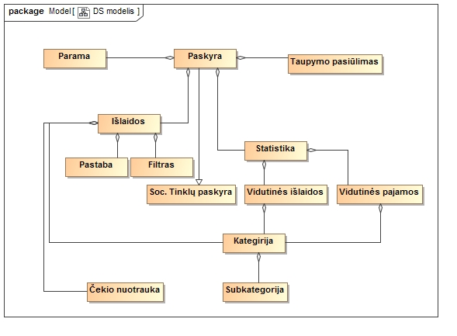

## Dalykinės srities esybių sąrašas

1. Paskyra – naudotojo pasiekiama informacija
2. Taupymo pasiūlymas – taupymo pasiūlymas, kuris rodomas naudotojui
3. Soc. Tinklų paskyra – prisijungimas, kuris sukuria naudotojo paskyrą, naudojant jau egzistuojančią socialinių tinklų paskyrą
4. Išlaidos – išlaidų sąrašas, kuris rodomas paskyroje
5. Pastaba – Tekstas parašomas prie išlaidos
6. Filtras – Išlaidų rūšiavimas pagal tam tikrus kriterijus
7. Čekio nuotrauka – paveikslėlis, kuris yra išsaugomas prie išlaidos
8. Statistika – išlaidų ir pajamų suvedimas į bendrą statistiką
9. Vidutinės išlaidos – mėnesinių išlaidų vidurkis, kurios suvedamas į statistiką
10. Vidutinės pajamos – mėnesinių pajamų vidurkis, kuris suvedamas į statistiką
11. Kategorija – išlaidų suskirstymas į skirtingus kategorijų sąrašus
12. Subkategorija – išlaidos, skirstomos iš kiekvienos kategorijos į tam tikrus subkategorijų sąrašus.
13. Parama – naudotojų suteikta piniginė parama sistemos kūrėjams.

## Reikalavimų - struktūrinio dalykinės srities modelio atsekamumo matrica

|  |  |  |  |  |  |  |  |  |  |  |  |  |  |
| --- | --- | --- | --- | --- | --- | --- | --- | --- | --- | --- | --- | --- | --- |
| Klasės  Reikalavimai | 1 | 2 | 3 | 4 | 5 | 6 | 7 | 8 | 9 | 10 | 11 | 12 | 13 |
| R1 |  |  |  | + |  |  |  |  |  |  |  |  |  |
| R1.1 |  |  |  | + |  |  |  |  |  |  |  |  |  |
| R2.1 |  |  |  | + | + |  |  |  |  |  |  |  |  |
| R2.2 |  |  |  |  | + |  |  |  |  |  |  |  |  |
| R3 |  |  |  |  | + |  |  |  |  |  |  |  |  |
| R4 |  | + |  |  |  |  |  |  |  |  |  |  |  |
| R5.1 |  |  |  | + |  |  |  |  |  |  |  |  |  |
| R5.2 |  |  |  | + |  | + |  |  |  |  |  |  |  |
| R6.1 |  |  | + |  |  |  |  |  |  |  |  |  |  |
| R6.2 |  |  | + |  |  |  |  |  |  |  |  |  |  |
| R7 |  |  |  |  |  |  |  |  |  |  |  |  | + |
| R8 |  |  |  |  |  |  |  | + |  |  |  |  |  |
| R8.1 |  |  |  |  |  |  |  |  | + |  |  |  |  |
| R8.2 |  |  |  |  |  |  |  |  |  | + |  |  |  |
| R8.3 |  |  |  |  |  |  |  |  |  |  | + | + |  |
| R9 |  |  |  |  |  |  | + |  |  |  |  |  |  |

# Užduotys

## Užduočių diagrama

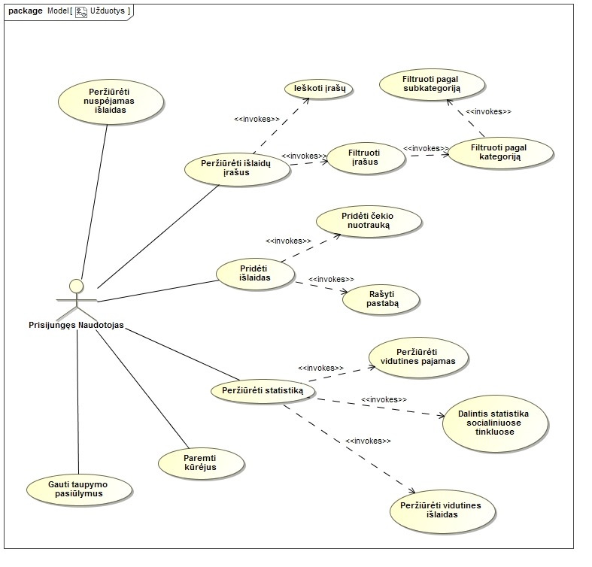

## Užduočių Aprašai

* + 1. **Užduotis:** „Išlaidų įrašų peržiūrėjimas“

**PAGRINDINIS SCENARIJUS:**

Naudotojas pagrindiniame lange paspaudžia „Išlaidos/pajamos“. Sistema atidaro išlaidų/pajamų langą. Išlaidų pajamų lange naudotojos paspaudžia peržiūrėti išlaidas. Sistema atidaro išlaidų sąrašą.

**ALTERNATYVŪS SCENARIJAI:**

**Nėra išlaidų įrašų:** Sistema atidaro langą su pasiūlymu „Galbūt norėtumėte pridėti naujų išlaidų?“.

* + 1. **Užduotis:** „Ieškoti įrašų“

**PAGRINDINIS SCENARIJUS:**

Naudotojas paspaudžia ant „Išlaidų paieška“ mygtuko ir suveda išlaidos pavadinimą, kurios ieško. Sistema atidaro išlaidas, kurios atitinka naudotojo paieškos kriterijus.

**ALTERNATYVŪS SCENARIJAI:**

**Nėra tokių išlaidų**: Sistema atidaro langą, kuriame išvestas tekstas: „Tokių išlaidų nėra“.

* + 1. **Užduotis:** „Filtruoti įrašus“

**PAGRINDINIS SCENARIJUS:**

Naudotojas paspaudžia mygtuką „Filtruoti“. Sistema atidaro filtravimo pasirinkimus.

* + 1. **Užduotis:** „Filtruoti pagal kategoriją“

**PAGRINDINIS SCENARIJUS:**

Naudotojas paspaudžia ant išsiskleidžiančio sąrašo „Kategorija“ ir pasirenka vieną iš įrašų. Sistema atidaro visas išlaidas atitinkančius kriterijus.

**ALTERNATYVŪS SCENARIJAI:**

**Nėra tokių išlaidų atitinkančių nurodytus kriterijus:** Sistema atidaro langą, kuriame išvestas tekstas: „Tokių išlaidų nėra“.

* + 1. **Užduotis:** „Pridėti išlaidas“

**PAGRINDINIS SCENARIJUS:**

Naudotojui pagrindiniame lange paspaudus mygtuką „Išlaidos/Pajamos“, sistema atidaro „Išlaidų/Pajamų“ langą. „Išlaidų/Pajamų“ lange naudotojui pasirenkus išlaidų kategoriją, išlaidų sumos laukelyje įvedus sumą, pasirinkus datą ir pridėjus arba nepridėjus čekio nuotraukos ar pastabos, sistema parodo patvirtinimo mygtuką. Naudotojui paspaudus patvirtinimo mygtuką, sistema įsitikina, kad visi laukai užpildyti ir prideda įrašus.

**ALTERNATYVŪS SCENARIJAI:**

**Neužpildytas laukas „Išlaidų suma“:** Vartotojui pranešama, kad būtina užpildyti lauką.

**Nepasirinkta data:** Vartotojui pranešama, kad būtina pasirinkti datą.

**Nepasirinkta kategorija:** Vartotojui pranešama, kad būtina pasirinkti kategoriją.

* + 1. **Užduotis:** „Pridėti čekio nuotrauką“

**PAGRINDINIS SCENARIJUS:**

Naudotojui „Išlaidų/Pajamų“ lange paspaudūs mygtuką „Pasirinkti...“ atidaromas standartinis „File explorer“ langas. Jame naudotojas savo diske suranda nuotrauką ir spaudžia „OK“. Tada sistema, naudotojui patvirtinus išlaidų pridėjimą, prideda naudtrauką prie išlaidų įrašo.

**ALTERNATYVŪS SCENARIJAI:**

**Naudotojas nenori pridėti čekio nuotraukos:** Naudotojas tesia darbą toliau. Sistema čekio nuotraukos pridėti nereikalauja.

* + 1. **Užduotis:** „Rašyti pastabą“

**PAGRINDINIS SCENARIJUS:**

Naudotojas „Išlaidų/Pajamų“ lange esančiame teksto lauke „Pastaba:“ įrašo pastabos tekstą ir tesia išlaidų pridėjimo darbą. Sistema, naudotojui patvirtinus išlaidų įrašo pridėjimą, išsaugo pastabą ir prideda prie išlaidų įrašo.

**ALTERNATYVŪS SCENARIJAI:**

**Naudotojas nenori pridėti pastabos:** Naudotojas tesia darbą toliau. Sistema pastabos pridėti nereikalauja.

* + 1. **Užduotis:** „Peržiūrėti statistiką“

**PAGRINDINIS SCENARIJUS:**

Naudotojui atveriamas naujas langas, kuriame leidžiama pasirinkti, kokią statistiką naudotojas norėtų peržiūrėti. Sistema pasiūlo automatiškai žiūrėti einančio mėnesio statistiką, tačiau naudotojui taip pat leidžiama pasirinkti esančiame meniu lange, kokiame laiko tarpe sistema sugeneruos statistiką.

**ALTERNATYVŪS SCENARIJAI:**

**Nėra įrašų:** Naudotojui pasiūloma užpildyti pajamų bei išlaidų skiltis. Naudotojui paspaudus mygtuka „pildyti“, sistema atidaro naują langą, kuriame naudotojas gali pildyti pajamų bei išlaidų skiltis.

* + 1. **Užduotis:** „Peržiūrėti vidutines pajamas“

**PAGRINDINIS SCENARIJUS:**

Naudotojui pateikiama vidutinių pajamų statistika. Taip pat sistema pateikia, koks pajamų šaltinis yra geriausias ir kokie pajamų šaltiniai yra neefektyvūs. Prie statistikos sistema dar pasiūlo ką daryti, jog statistiką būtų dar geresnė.

**ALTERNATYVŪS SCENARIJAI:**

**Nėra įrašų:** Naudotojui pasiūloma užpildyti pajamų bei išlaidų skiltis. Naudotojui paspaudus mygtuka „pildyti“, sistema atidaro naują langą, kuriame naudotojas gali pildyti pajamų bei išlaidų skiltis.

* + 1. **Užduotis:** „Peržiūrėti vidutines išlaidas“

**PAGRINDINIS SCENARIJUS:**

Naudotojui pateikiama vidutinių išlaidų statistika. Taip pat sistema pateikia, kur daugiausiai yra išleidžiama pinigų. Prie statistikos sistema dar pasiūlo ką daryti, jog statistiką būtų dar geresnė.

**ALTERNATYVŪS SCENARIJAI:**

**Nėra įrašų:** Naudotojui pasiūloma užpildyti pajamų bei išlaidų skiltis. Naudotojui paspaudus mygtuka „pildyti“, sistema atidaro naują langą, kuriame naudotojas gali pildyti pajamų bei išlaidų skiltis.

* + 1. **Užduotis** „Gauti taupymo pasiūlymus“

**PAGRINDINIS SCENARIJUS:**

Naudotojas pagrindiniame meniu paspaudžia „Taupymo pasiūlymai“. Sistema atidaro pasiūlymų sąrašą.

**ALTERNATYVŪS SCENARIJAI:**

**Nėra išlaidų/pajamų įrašų:** Sistema naudotojui praneša, kad neužtenka išlaidų pajamų įrašų pasiūlymams formuoti.

* + 1. **Užduotis:** „Peržiūrėti nuspėjamas išlaidas“

**PAGRINDINIS SCENARIJUS:**

Naudotojas „išlaidų/pajamų“ puslapyje paspaudžia mygtuką „nuspėjamos išlaidos“. Sistema naujame lange pateikia informaciją, kiek išlaidų gali būti kitą mėnesį, atsižvelgiant į praeitų mėnesių statistiką, metų laikus bei kitus kriterijus. Naudotojas gali filtruoti kriterijus bei prirašyti savo kriterijus (pavyzdžiui: pridėti balandį kaip grėsmės mėnuo, nes yra daug draugų gimtadienių - gali padidėti išlaidos).

**ALTERNATYVŪS SCENARIJAI:**

**Sistema aptinka, jog kitą mėnesį naudotojui gali būti didesnės išlaidos nei pajamos:** Sistema automatiškai vos prisijungus naudotojui perkelia jį į nuspėjamų išlaidų peržiūros puslapį. Naudotojas gali peržiūrėti informaciją, išjungti grėsmės pranešimus. Atlikus darbą, naudotojas yra grąžinamas į pagrindinį puslapį.

* + 1. **Užduotis:** „Paremti kūrėjus“

**PAGRINDINIS SCENARIJUS:**

Svetainės apačioje naudotojas paspaudžia mygtuką „donate“, atveriamas naujas langas, kuriame naudotojas gali pasirinkti kokiu būdu jis nori paremti fiinasta kūrėjus. Naudotojas pasirenka paremimo būdą, paspaudžia mygtuką „eiti į mokėjimo svetainę“. Sistema atidaro dar vieną naują langą, kuriame naudotojas prisijungia prie PayPal sistemos/el. bankininkystės paskyros ir pasirenka sumą, kokią norėtų naudotojas paremti svetainės kūrėjus. Tada naudotojas atlieka pavedimą į svetainės el. sąskaitą ir yra sugrąžinamas į pagrindinį svetainės puslapį. Sistema automatiškai remėjo profiliui išjungia reklamas bei remėjo slapyvardį patalpina į remėjų sąrašą esantį pagrindiniame puslapyje.

**ALTERNATYVŪS SCENARIJAI:**

**Naudotojui nėra tinkamo būdo paremti fiinasta kūrėjus:** Paspaudus mygtuką „pagalba“, naudotojui pasiūloma užpildyti formą naujame lange, kurioje naudotojas galėtų pasiūlyti naujų būdų remti kūrėjus. Taip pat naudotojui pateikiama fiinasta kontaktinė informacija, kad jei reikia, naudotojas galėtų susisiekti su šios svetainės kūrėjais.

* + 1. **Užduotis:** „Dalintis statistika socialiniuose tinkluose“

**PAGRINDINIS SCENARIJUS:**

Naudotojas statistikos lange paspaudžia mygtuką „Dalintis statistika socialiniuose tinkluose“. Naudotojas pasirenka, kokią statistiką norėtų pasidalinti socialiniuose tinkluose ir spaudžia mygtuką „Gerai“. Atsidaro naujas langas, kuriame naudotojas pasirenka, kokiame socialiniame tinkle norima pasidalinti savo statistika. Pasirinkus variantą, naudotojas spaudžia mygtuką „Dalintis“. Naudotojas yra grąžinamas į statistikos langą.

**ALTERNATYVŪS SCENARIJAI:**

**Nėra palaikomas tam tikras socialinis tinklas:** Paspaudus mygtuką „pagalba“, naudotojui pasiūloma užpildyti formą naujame lange, kurioje naudotojas galėtų pasiūlyti kitų socialinių tinklų. Taip pat naudotojui pateikiama fiinasta kontaktinė informacija, kad jei reikia, naudotojas galėtų susisiekti su šios svetainės kūrėjais.

## Interfeiso prototipas

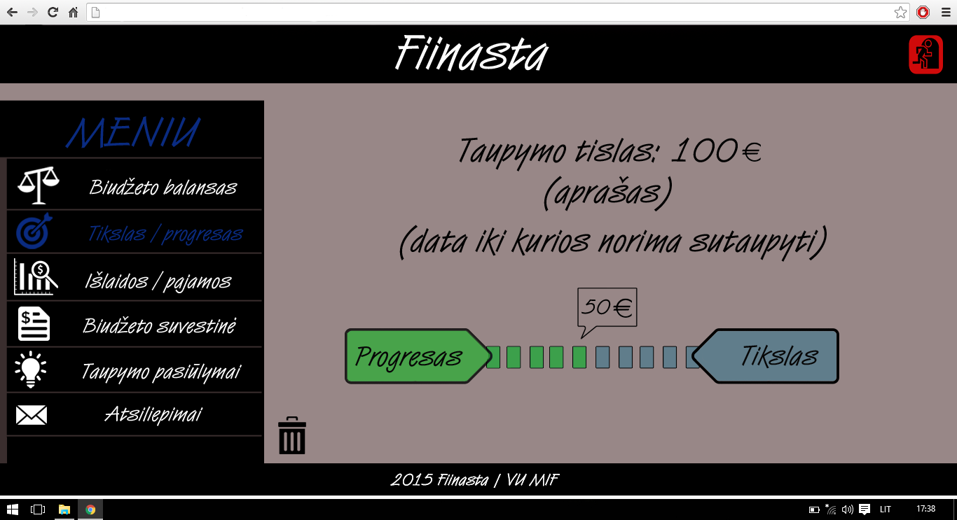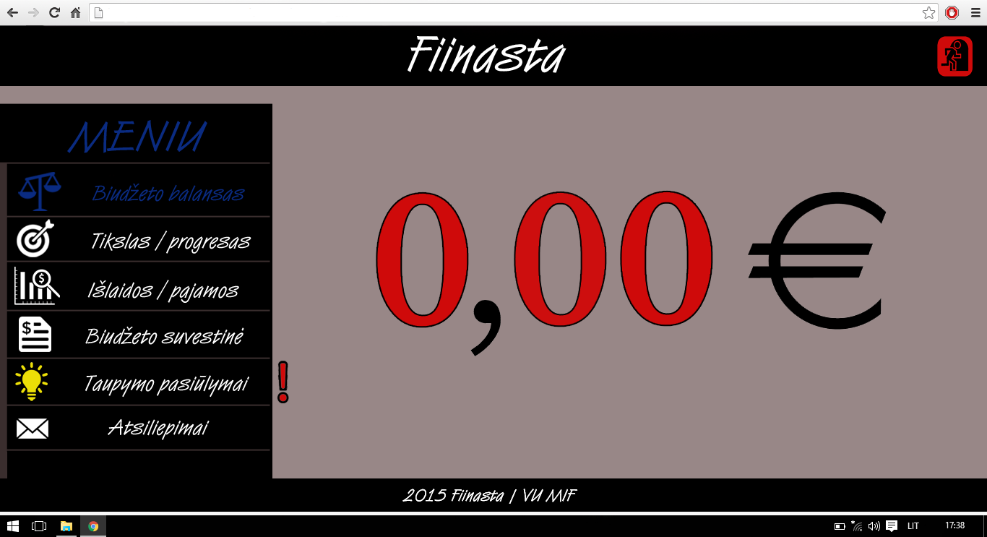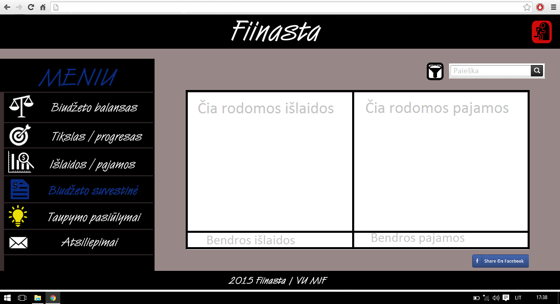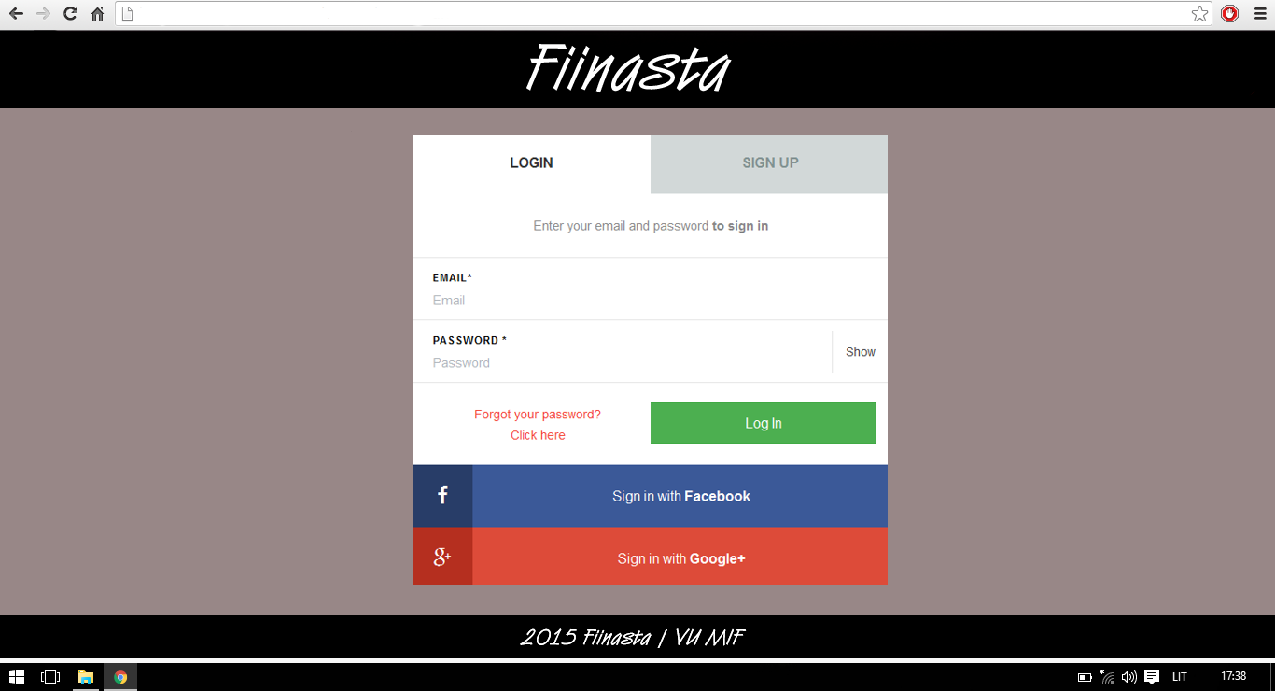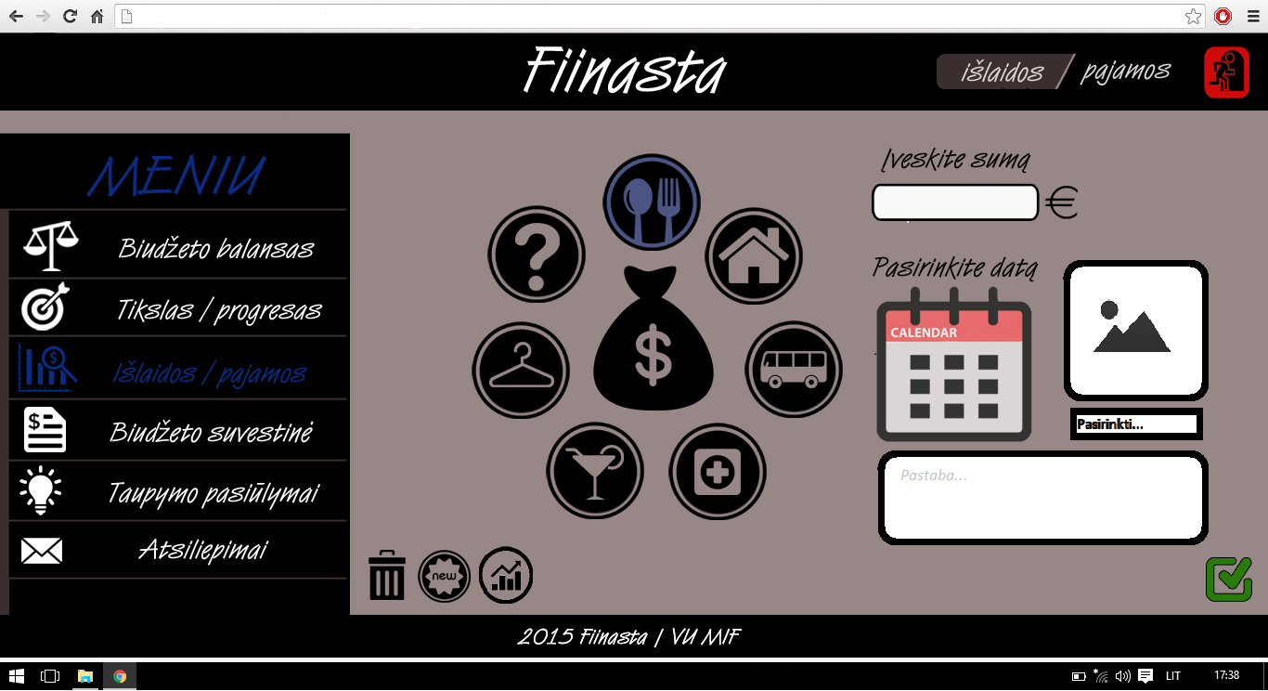

## Reikalavimų - užduočių atsekamumo matrica

|  |  |  |  |  |  |  |  |  |  |  |  |  |  |  |
| --- | --- | --- | --- | --- | --- | --- | --- | --- | --- | --- | --- | --- | --- | --- |
| Užduotys  Reikalavimai | 5.2.1 | 5.2.2 | 5.2.3 | 5.2.4 | 5.2.5 | 5.2.6 | 5.2.7 | 5.2.8 | 5.2.9 | 5.2.10 | 5.2.11 | 5.2.12 | 5.2.13 | 5.2.14 |
| R1 |  |  |  |  |  |  |  |  |  |  |  | + |  |  |
| R1.1 |  |  |  |  |  |  |  |  |  |  |  | + |  |  |
| R2.1 |  |  |  |  | + |  | + |  |  |  |  |  |  |  |
| R2.2 |  |  |  |  |  |  | + |  |  |  |  |  |  |  |
| R3 |  |  |  |  |  |  | + |  |  |  |  |  |  |  |
| R4 |  |  |  |  |  |  |  |  |  |  | + |  |  |  |
| R5.1 |  | + |  |  |  |  |  |  |  |  |  |  |  |  |
| R5.2 |  |  | + | + |  |  |  |  |  |  |  |  |  |  |
| R6 |  |  |  |  |  |  |  |  |  |  |  |  |  | + |
| R7 |  |  |  |  |  |  |  |  |  |  |  |  | + |  |
| R8 |  |  |  |  |  |  |  | + |  |  |  |  |  |  |
| R8.1 |  |  |  |  |  |  |  |  | + |  |  |  |  |  |
| R8.2 |  |  |  |  |  |  |  |  |  | + |  |  |  |  |
| R8.3 |  |  |  |  |  |  |  | + |  |  |  |  |  |  |
| R9 |  |  |  |  | + | + |  |  |  |  |  |  |  |  |

Trūksta užduočių: nuspėti išlaidas, paremti kūrėjus, dalintis įrašais soc. Tinkluose

# Reikalavimų specifikacijos, dalykinės srities modelio ir užduočių diagramos peržiūros rezultatai

## Reikalavimų pakeitimai

|  |  |  |  |  |
| --- | --- | --- | --- | --- |
| Data | Pradinis reikalavimas | Klaidos/Pakeitimo aprašas | Pakeitimo tipas | Naujas reikalavimas |
| 2016-03-13 | R1 Sistema turi nuspėti, kokios išlaidos bus kitą mėnesį, savaitę, dieną ar metus. | Patikslintas reikalavimas | M | R1 Sistema turi galėti nuspėti naudotojo ateities išlaidas nustatytam laikotarpiui.  R1.1 Sistemoje turi būti galima pasirinkti išlaidų nuspėjimo laikotarpį (diena, savaitė, mėnuo, metai). |
| 2016-03-13 | R2 Vartotojas turi galėti rašyti prie išlaidų pastabas | Netinkama formuluotė. Nenurodytas pastabos ilgis ar kiti pastabos apribojimai. | M | R2.1 Sistemoje turi būti galima pridėti pastabą prie išlaidų.  R2.2 Pastabos ilgis turi būti apribotas iki 350 simbolių. |
| 2016-03-13 | R3 Pastabose vartotojas gali paspausti enter, ir autocompletinti žodį. | Naudojami netinkami (angliški) terminai. | M | R3 Rašant pastabą, sistema, vartotojui klaviatūroje paspaudus „enter“ turi galėti automatiškai pabaigti žodį. |
| 2016-03-13 | R4 Sistema turi generuoti taupymo pasiūlymus | Patikslintas reikalavimas | M | R4 Sistema turi generuoti taupymo pasiūlimus pagal ankstesnes naudotojo išlaidas/pajamas. |
| 2016-03-13 | R5 Turi būti galimybė ieškoti įrašų, bei juos filtruoti pagal įvairius kriterijus (kaip google advanced search) | Reikalavimas padalintas į du ir patikslintas. | M | R5.1 Sistema turi turėti galimybę ieškoti išlaidų/pajamų įrašų.  R5.2 Sistema turi galėti filtruoti įrašus pagal įvairius kriterijus. |
| 2016-03-13 | R6 Turi būti įmanoma prisijungti su socialinių tinklų account’ais, bei dalintis įrašais soc. tinkluose. | Dalis įvardinto funkcionalumo jau existuoja. | M | R6 Sistema turi turėti galimybę dalintis įrašais soc. tinkluose. |
| 2016-03-13 | R8 Statistikos generavimas (vidutines pajamos(menesines, metines), vidutines islaidos, kokia islaidu dali vidutiniskai sudaro tam tikros kategorijos(maistas, bustas ir t.t.) | Reikalavimas patikslintas ir išskaidytas | M | R8 Sistema turi generuoti statistiką.  R8.1 Sistema statistikoje turi pateikti vidutines pajamas.  R8.2 Sistema statistikoje turi pateikti vidutines išlaidas.  R8.3 Sistema statistikoje turi pateikti kokia dalį sudaro skirtingos išlaidų kategorijos |

M – Pakeistas D – Ištrintas A – Pridėtas

## Struktūrinio dalykinės srities modelio pakeitimai

|  |  |  |
| --- | --- | --- |
| Data | Klaidos/Pakeitimo aprašas | Pakeitimo tipas |
| 2016-03-13 | Pridėta nauja klasė „Parama“ | A |

M – Pakeistas D – Ištrintas A – Pridėtas

## Užduočių pakeitimai

|  |  |  |  |  |
| --- | --- | --- | --- | --- |
| Data | Užduotis | Klaidos/Pakeitimo aprašas | Pakeitimo tipas | Nauja užduotis |
| 2016-03-13 | 5.2.8. Užduotis: „Prisijungti“ | Užduotis nereikalinga nes jau apibrėžta | D | - |
| 2016-03-13 | 5.2.9. Užduotis: „Prisijungti su socialiniais tinklais“ | Užduotis nereikalinga nes jau apibrėžta | D | - |
| 2016-03-13 | 5.2.10. Užduotis: „Prisijungti su sisemos paskyra“ | Užduotis nereikalinga nes jau apibrėžta | D | - |
| 2016-03-13 | - | Diagramoje panaikintas agentas „Neprisijungęs naudotojas“ | D | - |
| 2016-03-13 | - | Diagramoje panaikintos užduotys 5.2.8. Užduotis: „Prisijungti“  5.2.9. Užduotis: „Prisijungti su socialiniais tinklais“  5.2.10. Užduotis: „Prisijungti su sisemos paskyra“ | D | - |
| 2016-03-13 | - | Pridėta nauja užduotis | A | 5.2.12. Užduotis: „Nuspėjamų išlaidų peržiūra“ |
| 2016-03-13 | - | Pridėta nauja užduotis | A | 5.2.13 Užduotis: „Paremti kūrėjus“ |
| 2016-03-13 | - | Pridėta nauja užduotis | A | 5.2.14. Užduotis: „Dalintis statistika socialiniuose tinkluose“ |
| 2016-03-13 | - | Diagramoje pridėtos užduotys 5.2.12 5.2.13 ir 5.2.14 | A | - |
| 2016-03-13 | - | Pagal naujas užduotis pakoreguoti interfeiso prototipai | M | - |

M – Pakeistas D – Ištrintas A – Pridėtas